1. 上周小结

本周对于上周搭建的文字编辑步骤设定模块作阶段小结。

1. 总览

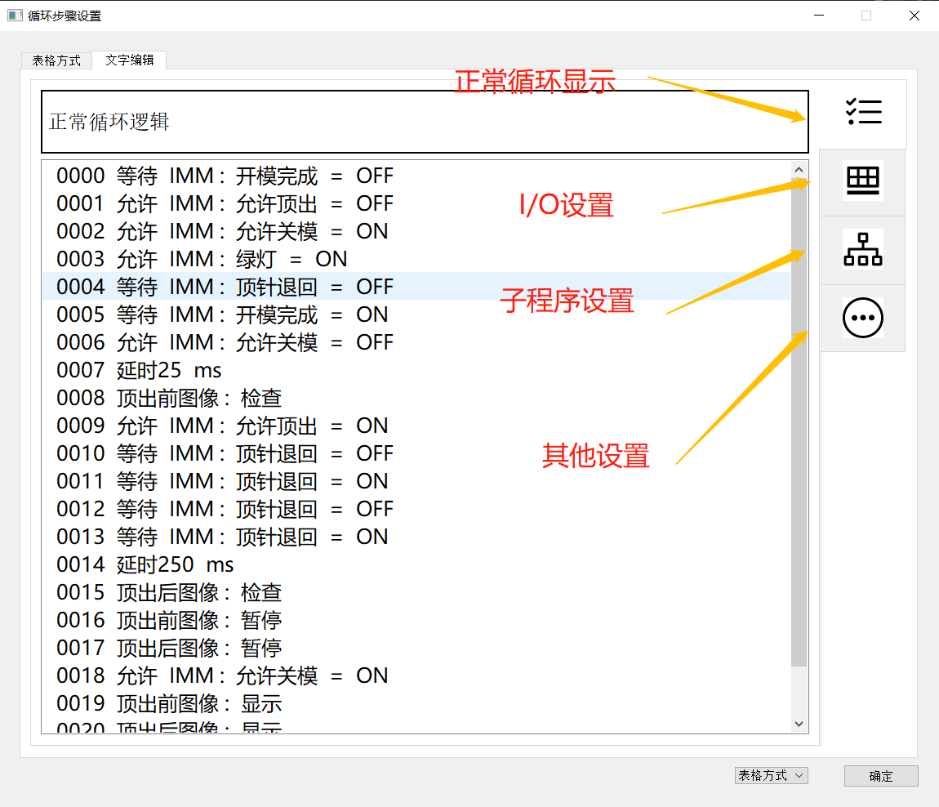

当前初步设置为4个部分，具体情况视后续修改。

在正常循环显示方面，当前还是沿用的之前的指令方式，不过之后内容可能会进行修改，将图像这块划分到子程序当中去，即正常循环逻辑这里只保存I/O操作。

1. I/O

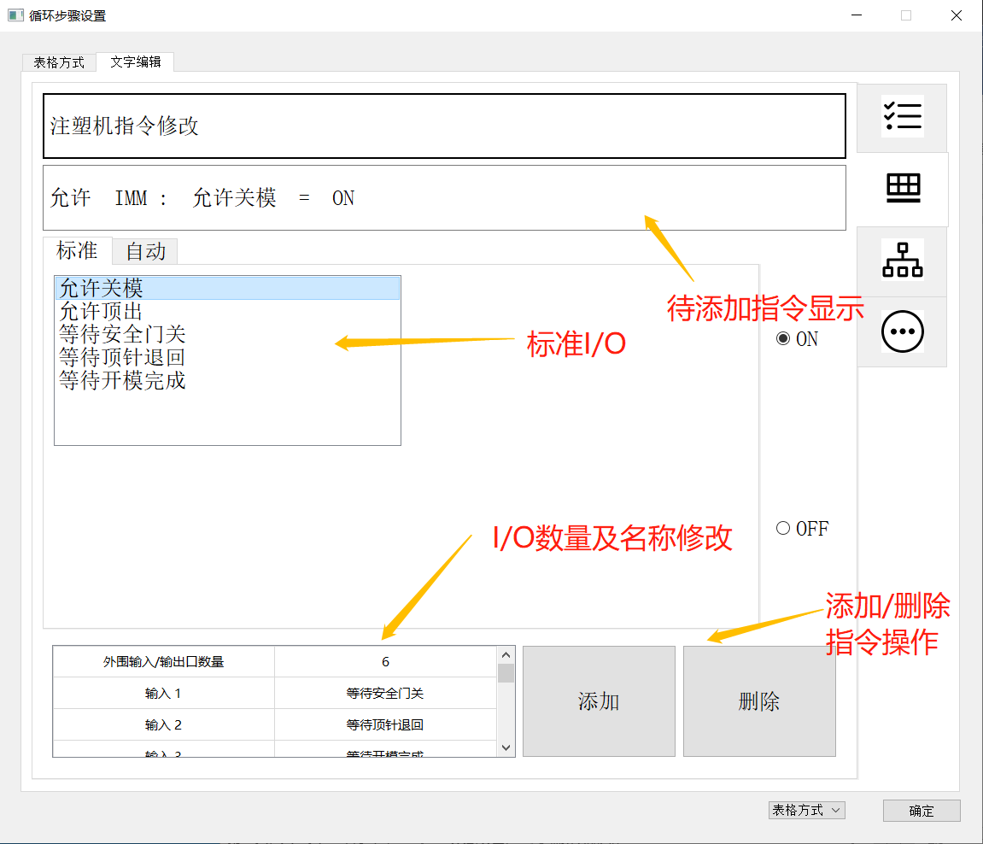

I/O这块目前功能已经实现的差不多了，I/O定义分为标准I/O定义和自定义I/O。标准I/O不可修改，自定义I/O可修改。

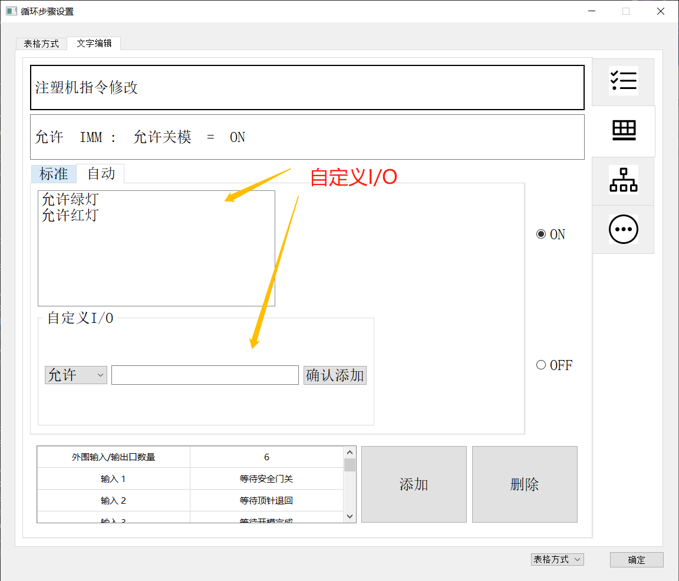

上方为自定义I/O方法。

1. 子程序

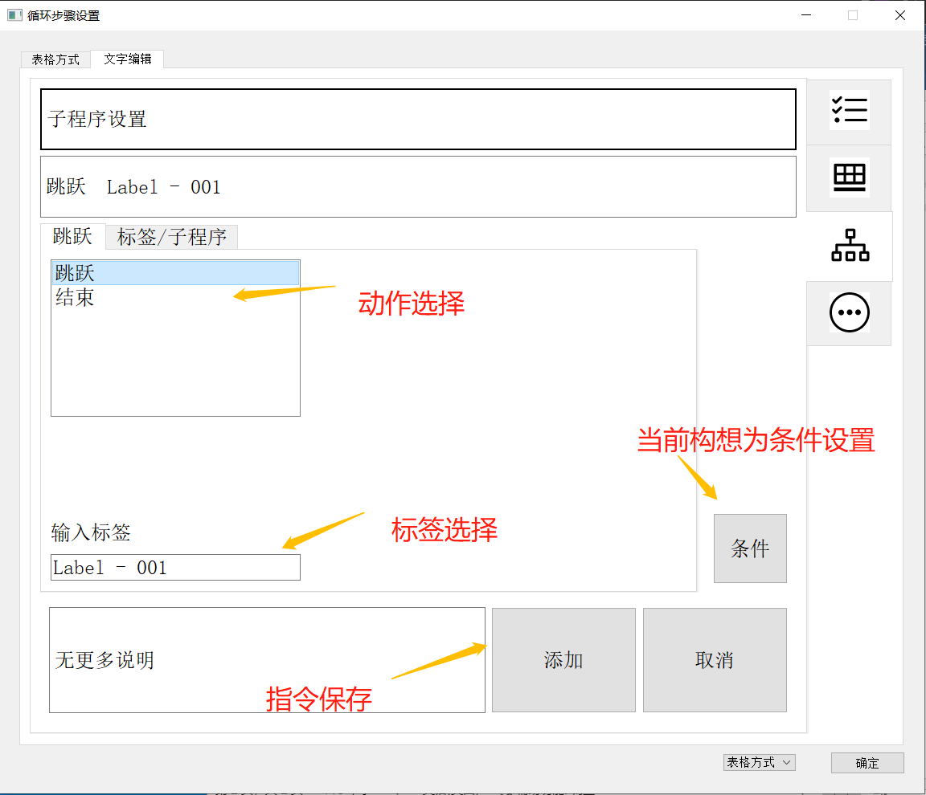

子程序这块界面功能搭建的差不多了，不过具体实现还有很多细节有待考虑。

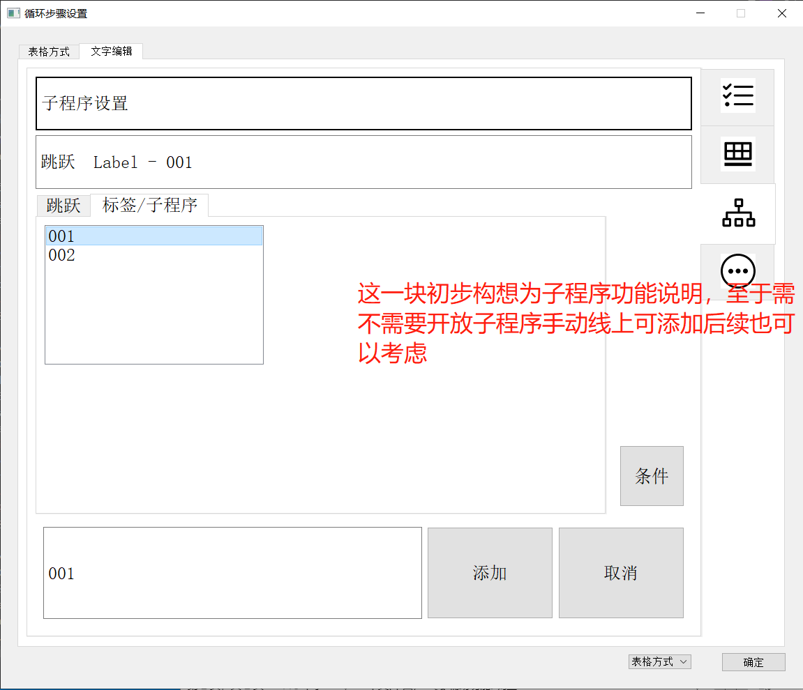

1. 数据库内表格初步构想

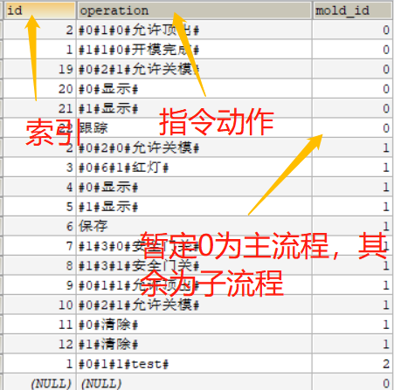

上方表格为文字编辑指令保存表格，最后一列用于标记主程序与子程序。

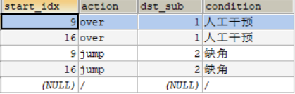

关于子程序跳转这方面，目前的构想是保存插入标签的起始ID与目标子程序的ID，最后一列为跳转的条件约束，具体实现还有待考虑。